Martes
16
de Marzo

Segundo de Secundaria
Tecnología
El informe de diagnóstico

Aprendizaje esperado: Planifica y organiza las acciones técnicas según las necesidades y oportunidades indicadas en el diagnóstico.
Énfasis: Identificar las características del informe de diagnóstico y los elementos de éste que se deben considerar para decidir el proceso o producto técnico a desarrollar.

¿Qué vamos a aprender?

En esta sesión, conocerás cómo elaborar un informe técnico, para ello, identificarás sus características y los elementos de éste para decidir el proceso o producto técnico a desarrollar. Asimismo, analizarás el documento en que se presenta este informe y algunos ejemplos.

¿Qué hacemos?

Inicia con los siguientes conceptos.

Informe técnico: es un documento donde se exponen los resultados, en el que se analizan, las posibles soluciones a un problema, o situación de una empresa, aportando ideas, recomendaciones y conclusiones y va dirigido a un grupo calificado.

Producto técnico: es un objeto que surge después de un proceso de fabricación, transformando materia prima, también puede ser un servicio, ambos satisfacen una necesidad o un interés.

En sesiones anteriores, estudiaste lo que es un diagnóstico comunitario, así como los instrumentos que permiten recabar información sobre ciertas necesidades.

En el informe técnico, se menciona con claridad, la necesidad que dio origen al diagnóstico, los medios e instrumentos que se utilizaron para la obtención de información (observación, entrevista, etc.), los participantes (que pueden ser un grupo de personas o la comunidad) y el tiempo requerido en las etapas.

Los resultados del diagnóstico están determinados por toda la información relevante que se obtiene, sobre la situación que causa la necesidad; como son las condiciones sociales, económicas, culturales y naturales; así también, las características técnicas, es decir, los sistemas y procesos técnicos relacionados directamente con la necesidad que se detecta.

La información, ayuda para poder plantear el problema técnico y para definir de qué manera se buscarán soluciones. Las propuestas pueden venir de la comunidad, sobre todo si se trata de un diagnóstico comunitario.

Pero el informe técnico, también presenta resultados de otros tipos de diagnóstico, como aquellos que buscan identificar necesidades y problemas en los procesos técnicos, en los talleres artesanales, empresas o servicios. Su finalidad, siempre va a ser presentar información, para tomar decisiones; está dirigido a personal calificado, que puede evaluar y proponer cambios técnicos en los procesos, productos o servicios.

Revisa algunos ejemplos en los que los diagnósticos y sus respectivos informes técnicos aportan información relevante.

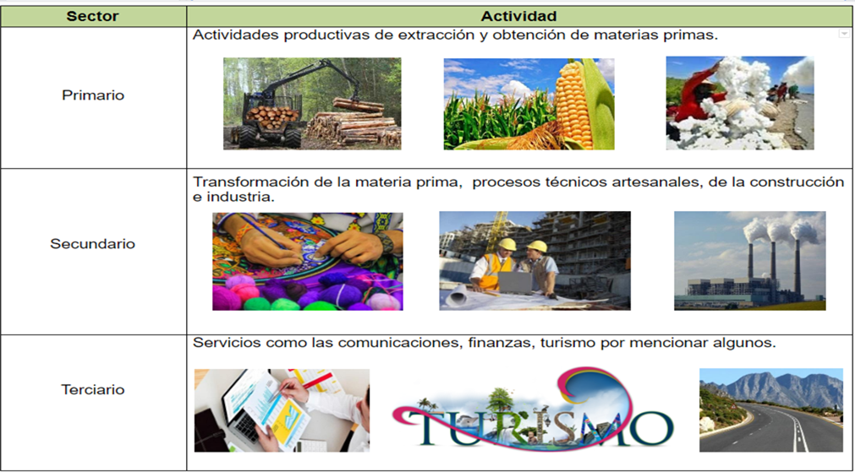

Como ya conoces, las actividades económicas se dividen en tres sectores. El primario, que refiere a la obtención de la materia prima derivada de los recursos naturales; el sector secundario, en el que se transforma la materia prima; y el terciario, que es de servicios.

En cada uno de estos sectores, la planeación y organización de sus procesos, parten de un diagnóstico que se hace de manera periódica, y que arroja resultados e información, con la finalidad de identificar si está funcionando el sistema de acuerdo con lo planeado y de ser necesario corregir a tiempo el proceso.

Para ello, el informe técnico proporciona información específica sobre los procesos, productos o servicios para que, en un tiempo determinado, personal especializado, realice los cambios necesarios. Debe ser de manera periódica, ya que tanto las necesidades de la sociedad, como los procesos, van cambiando.

Para comprender mejor esta fase del diagnóstico, analízalo con la escuela. La educación se ubica en el sector terciario. El servicio que aporta es la enseñanza, para ello requiere de instituciones que crean espacios físicos y virtuales, donde se forma y transforma a la población de todas las edades de una sociedad.

No revisarás cómo funcionan las escuelas, sólo analizarás una actividad que se lleva a cabo dentro de éstas, la evaluación diagnóstica. Para ello, reflexiona en las siguientes preguntas, a manera de cuestionario.

- ¿Cuándo se realiza la evaluación diagnóstica? Cada ciclo escolar inicia con reuniones preparativas con el personal de la institución, para elaborar el plan de trabajo.

- ¿A quiénes se aplica? A las alumnas y alumnos, esta primera etapa consiste en la presentación y aplicación de la evaluación diagnóstica, sobre los conocimientos, habilidades y aptitudes adquiridas con anterioridad.

- ¿Qué instrumentos se utilizan para recabar la información? En algunos casos, se recurre a entrevistas con la o el docente, que tuvo al grupo en el ciclo escolar anterior, se realiza en caso de que el grupo siga con los mismos integrantes.

Se aplican instrumentos, como es el cuestionario de preguntas cerradas y el de preguntas abiertas, así como el de opción múltiple. Que arrojan datos precisos sobre el conocimiento de los aprendizajes de cada uno de los miembros del grupo.

En el caso de Tecnología, se valora a partir de un diagnóstico práctico, y teórico, así como la verificación sobre su forma de aprendizaje, con el propósito de indagar sobre las habilidades y conocimientos sobre los procesos técnicos.

- ¿Qué se hace con la información? Los resultados obtenidos, se presentan en un informe técnico; el cual ofrece un panorama de las estrategias que se deben implementar, para alcanzar los aprendizajes programados.

La maestra o maestro, los analiza y organiza, para después planear y aplicar acciones pedagógicas por medio de un documento escrito que, puede incluir gráficos y tablas.

- ¿A quién se le entrega el informe técnico? A las autoridades educativas del plantel y a los profesores de las materias, para que en conjunto lleguen a acuerdos, sobre cómo se va a proceder para trabajar con las alumnas y los alumnos de cada grado, durante el ciclo escolar.

Al final de cada periodo, se realiza una reunión para evaluar las estrategias que se aplicaron al inicio del ciclo y, se modifican las que no hayan obtenido resultados.

Los informes técnicos, se presentan ante un grupo de personas que está directamente involucrado con los procesos, y que tiene la facultad de realizar acciones, para la resolución de las necesidades y problemas.

Como puedes observar, no eres ajena o ajeno a esto, ahora ya tienes más claro por qué son tan importantes las evaluaciones que se realizan al inicio de cada año escolar.

Es muy importante para las instituciones, proporcionar un buen servicio a la comunidad y, aunque no se vea a simple vista, siempre se está en competencia con instituciones del mismo nivel, esto se cumple, con pruebas que se aplican a profesores y alumnos, arrojando información para evaluar y diagnosticar a las instituciones y la educación en México.

Algunas características del documento en que se presenta el informe técnico son:

- Hoja tamaño A4, con margen de 2.54 cm, todas las páginas van numeradas.
- El título va en el encabezado, para ubicarlo fácilmente.
- El resumen se coloca al comienzo del informe. Se dirige a los posibles lectores, dándoles la bienvenida con una breve idea de lo que hay en el informe, sin abarcar los resultados, ni las conclusiones.
- Índice, están contenidos todos los nombres de las secciones y en qué página se puede consultar de manera organizada.
- La introducción es la presentación del tema del informe a desarrollar, se explica el motivo y beneficiarios.
- Cuerpo del informe es la más importante, pues es donde se colocan los gráficos, imágenes o tablas facilitando la comprensión.
- Se explica el objetivo del estudio, las propuestas, los procesos utilizados para la recolección de datos, comparación con otros informes afines y los resultados obtenidos del proceso de evaluación.
- Conclusiones, son las respuestas a la problemática o situación del estudio.
- Referencias y bibliografía, son las fuentes consultadas en la adquisición de información para el informe técnico.

Pero antes de todo hubo una sección de planeación y revisión, también conviene hacer un borrador, con el fin de no cometer errores.

Para continuar, analiza otro ejemplo de los informes técnicos, pero esta vez en el sector secundario de la economía. Observa el siguiente video.

- Video. Tipos de casas.
https://youtu.be/x0k30D5qZLs

En la construcción, existen empresas dedicadas exclusivamente a la construcción de viviendas como: departamentos, casas dúplex, plurifamiliar, residencial, unifamiliar, adosada e interés social.

Tienen la responsabilidad de seguir los lineamientos, normas, reglas y leyes de cada localidad, ciudad o país, respetando las características del ambiente, impacto ambiental, estructura del suelo y necesidades de la comunidad.

Al aprobar todos estos aspectos, se inicia la obra; la supervisión se realiza desde el comienzo del proyecto y en cada una de las etapas constructivas, hasta su entrega.

Al finalizar la obra, se entrega un informe con los siguientes datos:

- Título, incluye el nombre de la empresa.
- Índice.
- Descripción, etapas de la elaboración del informe.
- Desarrollo metodológico, que es donde se describen las especificaciones técnicas o siglas.

Para este caso, el informe técnico de la obra o construcción, la recopilación de datos incluye:

- Los materiales utilizados, tipo y marca.
- Los muros, trabes, columnas, espacios arquitectónicos, etc.
- Especificaciones técnicas.
- Fecha de inicio y final de la obra.
- Se incluyen los resultados en las hojas de revisión y de datos.
- Se anexan los lineamientos, manuales técnicos y otros documentos que fueron consultados.

Por ello, cada una de las tareas que se llevan a cabo en el desarrollo de la obra, las realiza personal especializado, como arquitectos, ingenieros, maestros de obra, y demás personal experimentado.

Los informes técnicos son importantes en cada uno de los campos tecnológicos, con el fin de mejorar o cambiar los procesos, para poder satisfacer necesidades actuales y las que vayan surgiendo.

Ayudan también para identificar lo que sigue funcionando con el transcurso del tiempo y lo que se mejora dentro de cada proceso, para obtener un producto técnico de calidad.

Ahora, continua con las siguientes preguntas para ahondar más en el tema.

La palabra globalización:

¿A qué se refiere?
¿Por qué es importante en los países industrializados?

Se refiere a la integración de los países del mundo en cuestión económica, política, tecnológica, social y cultural, expandiendo la comercialización a todos los países, así como la fabricación de los productos en países con mano de obra barata.

Seguro te preguntarás:

¿Qué relación hay entre la globalización y el tema de esta sesión?
¿Por qué se menciona?

Un aspecto de la globalización es la tecnología, lo que implica procesos técnicos que cubren ciertas necesidades, no solo a nivel local, también internacional.

Seguramente, te has dado cuenta de que existen varios productos elaborados en otras naciones y continentes; para que un productor pueda ofrecer sus productos en el mercado internacional, tiene que hacer cambios técnicos en los procesos productivos.

Para identificar claramente qué debe mejorar o innovar, se recurre a los informes técnicos. Según lo que arroje el informe, se puede identificar qué parte del proceso se puede mejorar para cubrir los requerimientos de los mercados propios de la empresa, así como los locales e incluso internacionales.

Como se mencionó anteriormente, cada informe es muy particular, pues depende de la necesidad a satisfacer y de las metas o logros que se quieren cubrir.

El Reto de Hoy:

Retoma tus notas de las sesiones anteriores y realiza la observación de tus actividades en casa, pueden ser las tuyas o de toda la familia, y elabora un informe de cómo mejorar esas actividades para tener más tiempo libre o para obtener mejores resultados. Escribe en tu cuaderno tus observaciones y coméntalas con tus familiares.

¡Buen trabajo!

Gracias por tu esfuerzo.

